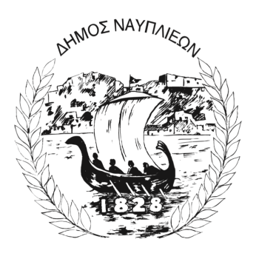
ΔΗΜΟΣ ΝΑΥΠΛΙΕΩΝ
ΑΥΤΟΤΕΛΕΣ ΓΡΑΦΕΙΟ ΕΠΙΚΟΙΝΩΝΙΑΣ και ΔΗΜΟΣΙΩΝ ΣΧΕΣΕΩΝ
Ναύπλιο, 30 Σεπτεμβρίου 2025

ΔΕΛΤΙΟ ΤΥΠΟΥ

Ο Δήμαρχος Ναυπλιέων Δημήτριος Ορφανός στη Διεθνή Τουριστική Έκθεση IFTM Top Resa στο Παρίσι

Ο Δήμαρχος Ναυπλιέων, Δημήτριος Ορφανός συμμετείχε ως μέλος της αποστολής της ΠΕΔ Πελοποννήσου, στη Διεθνή Τουριστική Έκθεση (IFTM Top Resa), η οποία πραγματοποιήθηκε στο Παρίσι από τις 23 έως τις 25 Σεπτεμβρίου 2025.
Η IFTM Top Resa συγκαταλέγεται στις σημαντικότερες εκθέσεις τουρισμού στην Ευρώπη, προσελκύοντας φέτος περισσότερους από 32.000 επαγγελματίες του κλάδου, περίπου 1.500 brands και εκπροσώπους από 170 προορισμούς διεθνώς.
Κατά τη διάρκεια της έκθεσης ο κ. Ορφανός πραγματοποίησε συναντήσεις με επαγγελματίες του χώρου, με στόχο τη διεθνή τουριστική προβολή του Δήμου Ναυπλιέων, ενισχύοντας την εξωστρέφεια και τη αναγνωσιμότητα της περιοχής.
Ο Δήμος Ναυπλιέων συνεχίζει να επενδύει σε στοχευμένες καμπάνιες και διεθνείς παρουσίες, με απώτερο στόχο την επιμήκυνση της τουριστικής περιόδου, την ανάδειξη της γεωγραφικής θέσης, της φυσικής ομορφιάς και του πολιτιστικού πλούτου, καθώς και την ενίσχυση της τοπικής οικονομίας. Επόμενη στάση για τον προορισμό αποτελεί η συμμετοχή του Δήμου Ναυπλιέων στη Διεθνή Έκθεση Τουρισμού στο Λουγκάνο της Ελβετίας.
.

